A szigeterdei lakótorony

Elődeink számára a Kapos mocsaras árterületéből kiemelkedő diluviális teraszok, bozót-szigetek voltak a legalkalmasabbak erődítmények létesítésére. Ilyen erődítmény volt a Szigeterdőben az árokkal és sánccal övezett a XIII. században épült és a XVI. század elején elpusztult lakótorony is.

Ásatások a szigeterdei várban

1958-59-ben kocsmát építettek a vár egykori területén. Miután erről a területileg illetékes szekszárdi múzeumot nem értesítették, nem történhetett leletmentés. 1968-ban a helyiek kezdeményezésére Rosner Gyula végzett szondázó ásatást a várban, a kocsmaépület által nem érintett részen. Ekkor tárta fel a később téglaégetőnek bizonyult objektumot.
1996-ban Miklós Zsuzsa – a Tolna megyei várkutatás keretében – szondázó ásatást végzett a dombtetőn. Ekkor a kocsma már nem működött, de az épület részben állt és megvolt a kerthelyiség vastag betonrétege is. Mindez jelentős mértékben nehezítette a kutatást. Az 1996-os évben a lakótorony részletét és a gabonavermet tárták fel. Az ásatás folytatására a város kezdeményezésére 1998-2000 között került sor. A pályázati forráson kívül az önkormányzat is segítette a feltárást, amelynek során a kutatást a védett terület teljes felületére kiterjesztették.

A vár leírása

A földvár középpontjában egy 10x10 méteres külső és 5x5 méteres belső méretű tégla lakótorony maradványait tárták fel, helyenként másfél méteres felmenő falakkal. Az épület árokkal és sánccal (mélysége 420 cm, szélessége 8m) övezett, 30x40 méteres terület közepén helyezkedett el. Az alsó szinten a téglaburkolat felett terrazo padló volt. Ebbe a padlóba mélyedt egy 284 cm mély gabonatároló. A torony közelében helyezkedett el egy négy tüzelőnyílásos téglaégető, ahol az építkezéshez szükséges téglát égették.
A téglaégetőtől keletre egy kora Árpád-kori házrészt tártak fel kemencével, felette késő középkori téglakemence és hozzá tartozó járószint bukkant elő. A torony déli oldalánál egy faszerkezetű ház körvonalait figyelték meg.
Az ásatás során előkerült leletek edénytöredékek, fazekak, lóvakaró, vaseszközök a 10-11. századra, a leggyakoribb leletanyag a 13-15. századra keltezhető.

A lakótorony története napjainkban

A korábbi lakótorony helyén a - padlószint és a felmenő falak meghagyásával – 2004-ben Dombóvár Város Önkormányzatának kezdeményezésére a Környezetvédelmi és Vízügyi Minisztérium és a Nemzeti Kulturális Örökség Minisztériumának támogatásával megépült a közel 20 méter magas háromszintes rekonstruált lakótorony.
A védelem alatt nem álló középső szinten 2008. június 21-én nyílott Őri Nándor építőmester bélyeges tégla gyűjteménye, mely egyedülálló technika-, ipartörténeti kiállítás a Dél-Dunántúlon. A téglagyűjtemény bemutatja a 19. sz. második felétől jelentős dombóvári téglagyártás történetét, beavatva az érdeklődőket a helyi üzemek (Lexa, Bérdi, Spitzer, Esterházyak téglagyárai) életébe, az ott dolgozók mindennapjaiba.
Ezenkívül középkori téglák, településnevekkel ellátott téglák, évszámmal jelölt téglák, Zsolnay oszlopfő, a téglakészítés, formázás eszközei a fali konzolokon, illetve a kiállítótér közepén található Spitzer-féle téglagyár makettje teszi szemléletessé a közel 800 db különböző korból, műhelyből származó igen gazdag és egyedülálló gyűjteményt.

A lakótorony harmadik szintjén 2008-ban nyílt a 148 nap 1848-ból című kiállítás, amely a Szigeterdőben található Kossuth-szoborcsoportot alkotó művész Horvay János (1874-1944) életét és munkásságát, a szoborcsoport történetét, az 1848-49-es forradalom történetében kiemelkedő első felelős független magyar kormány minisztereinek életútját vázolja fel.

A vár a Szigeterdőben (helyi védettség alatt álló természeti területen) áll az országos védettségű Kossuth - szoborcsoport közelében. A rekonstruált lakótorony szemlélteti környezetünk középkori építészettörténetét, két egyedülálló kiállításával pedig igen jelentős kulturális örökséget képvisel.

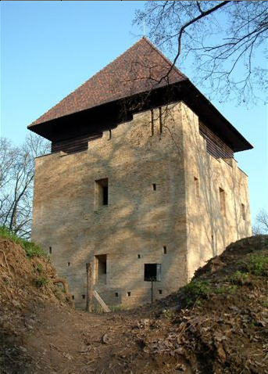

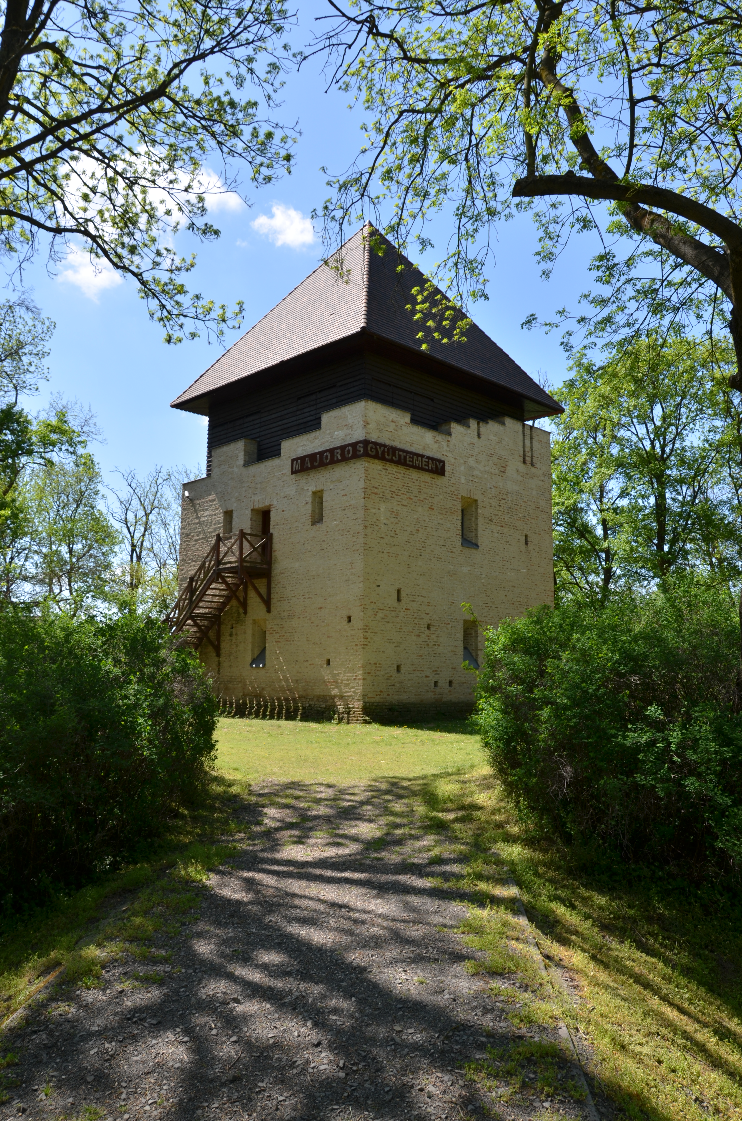

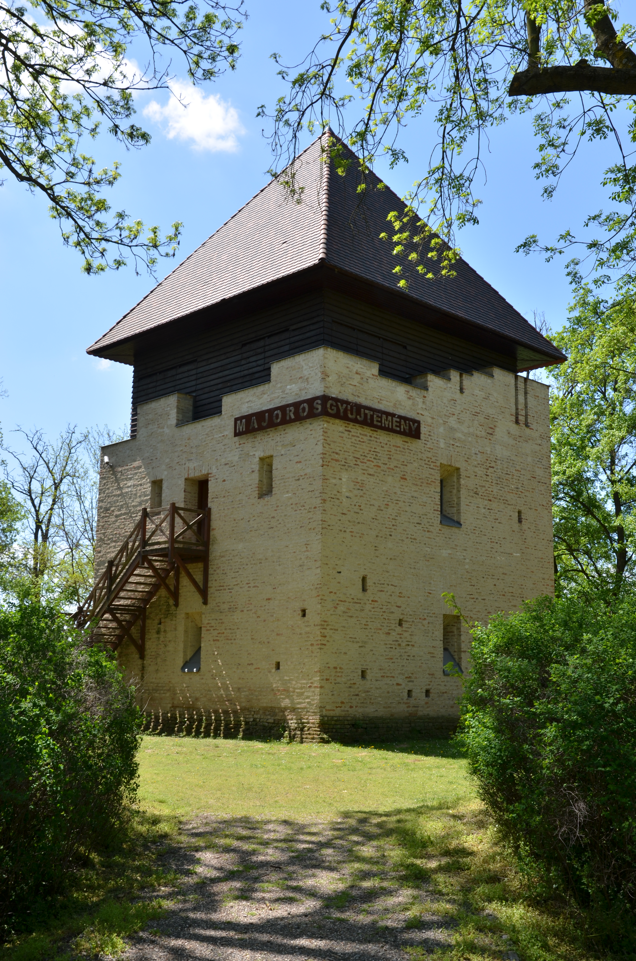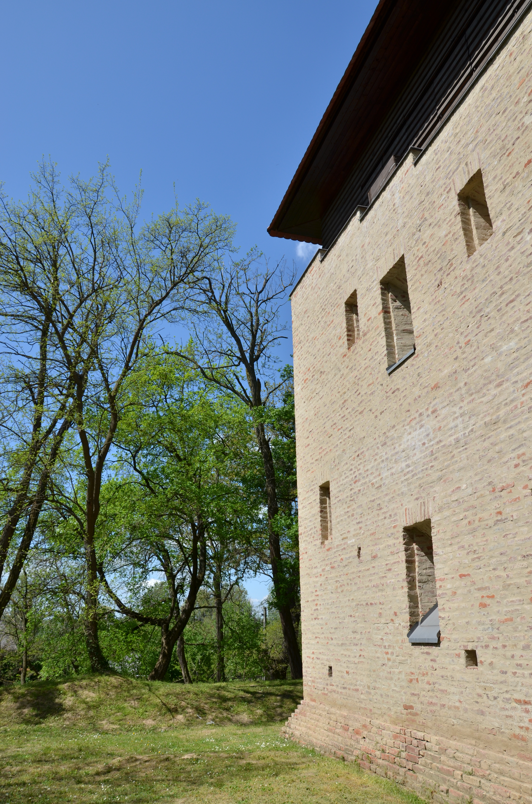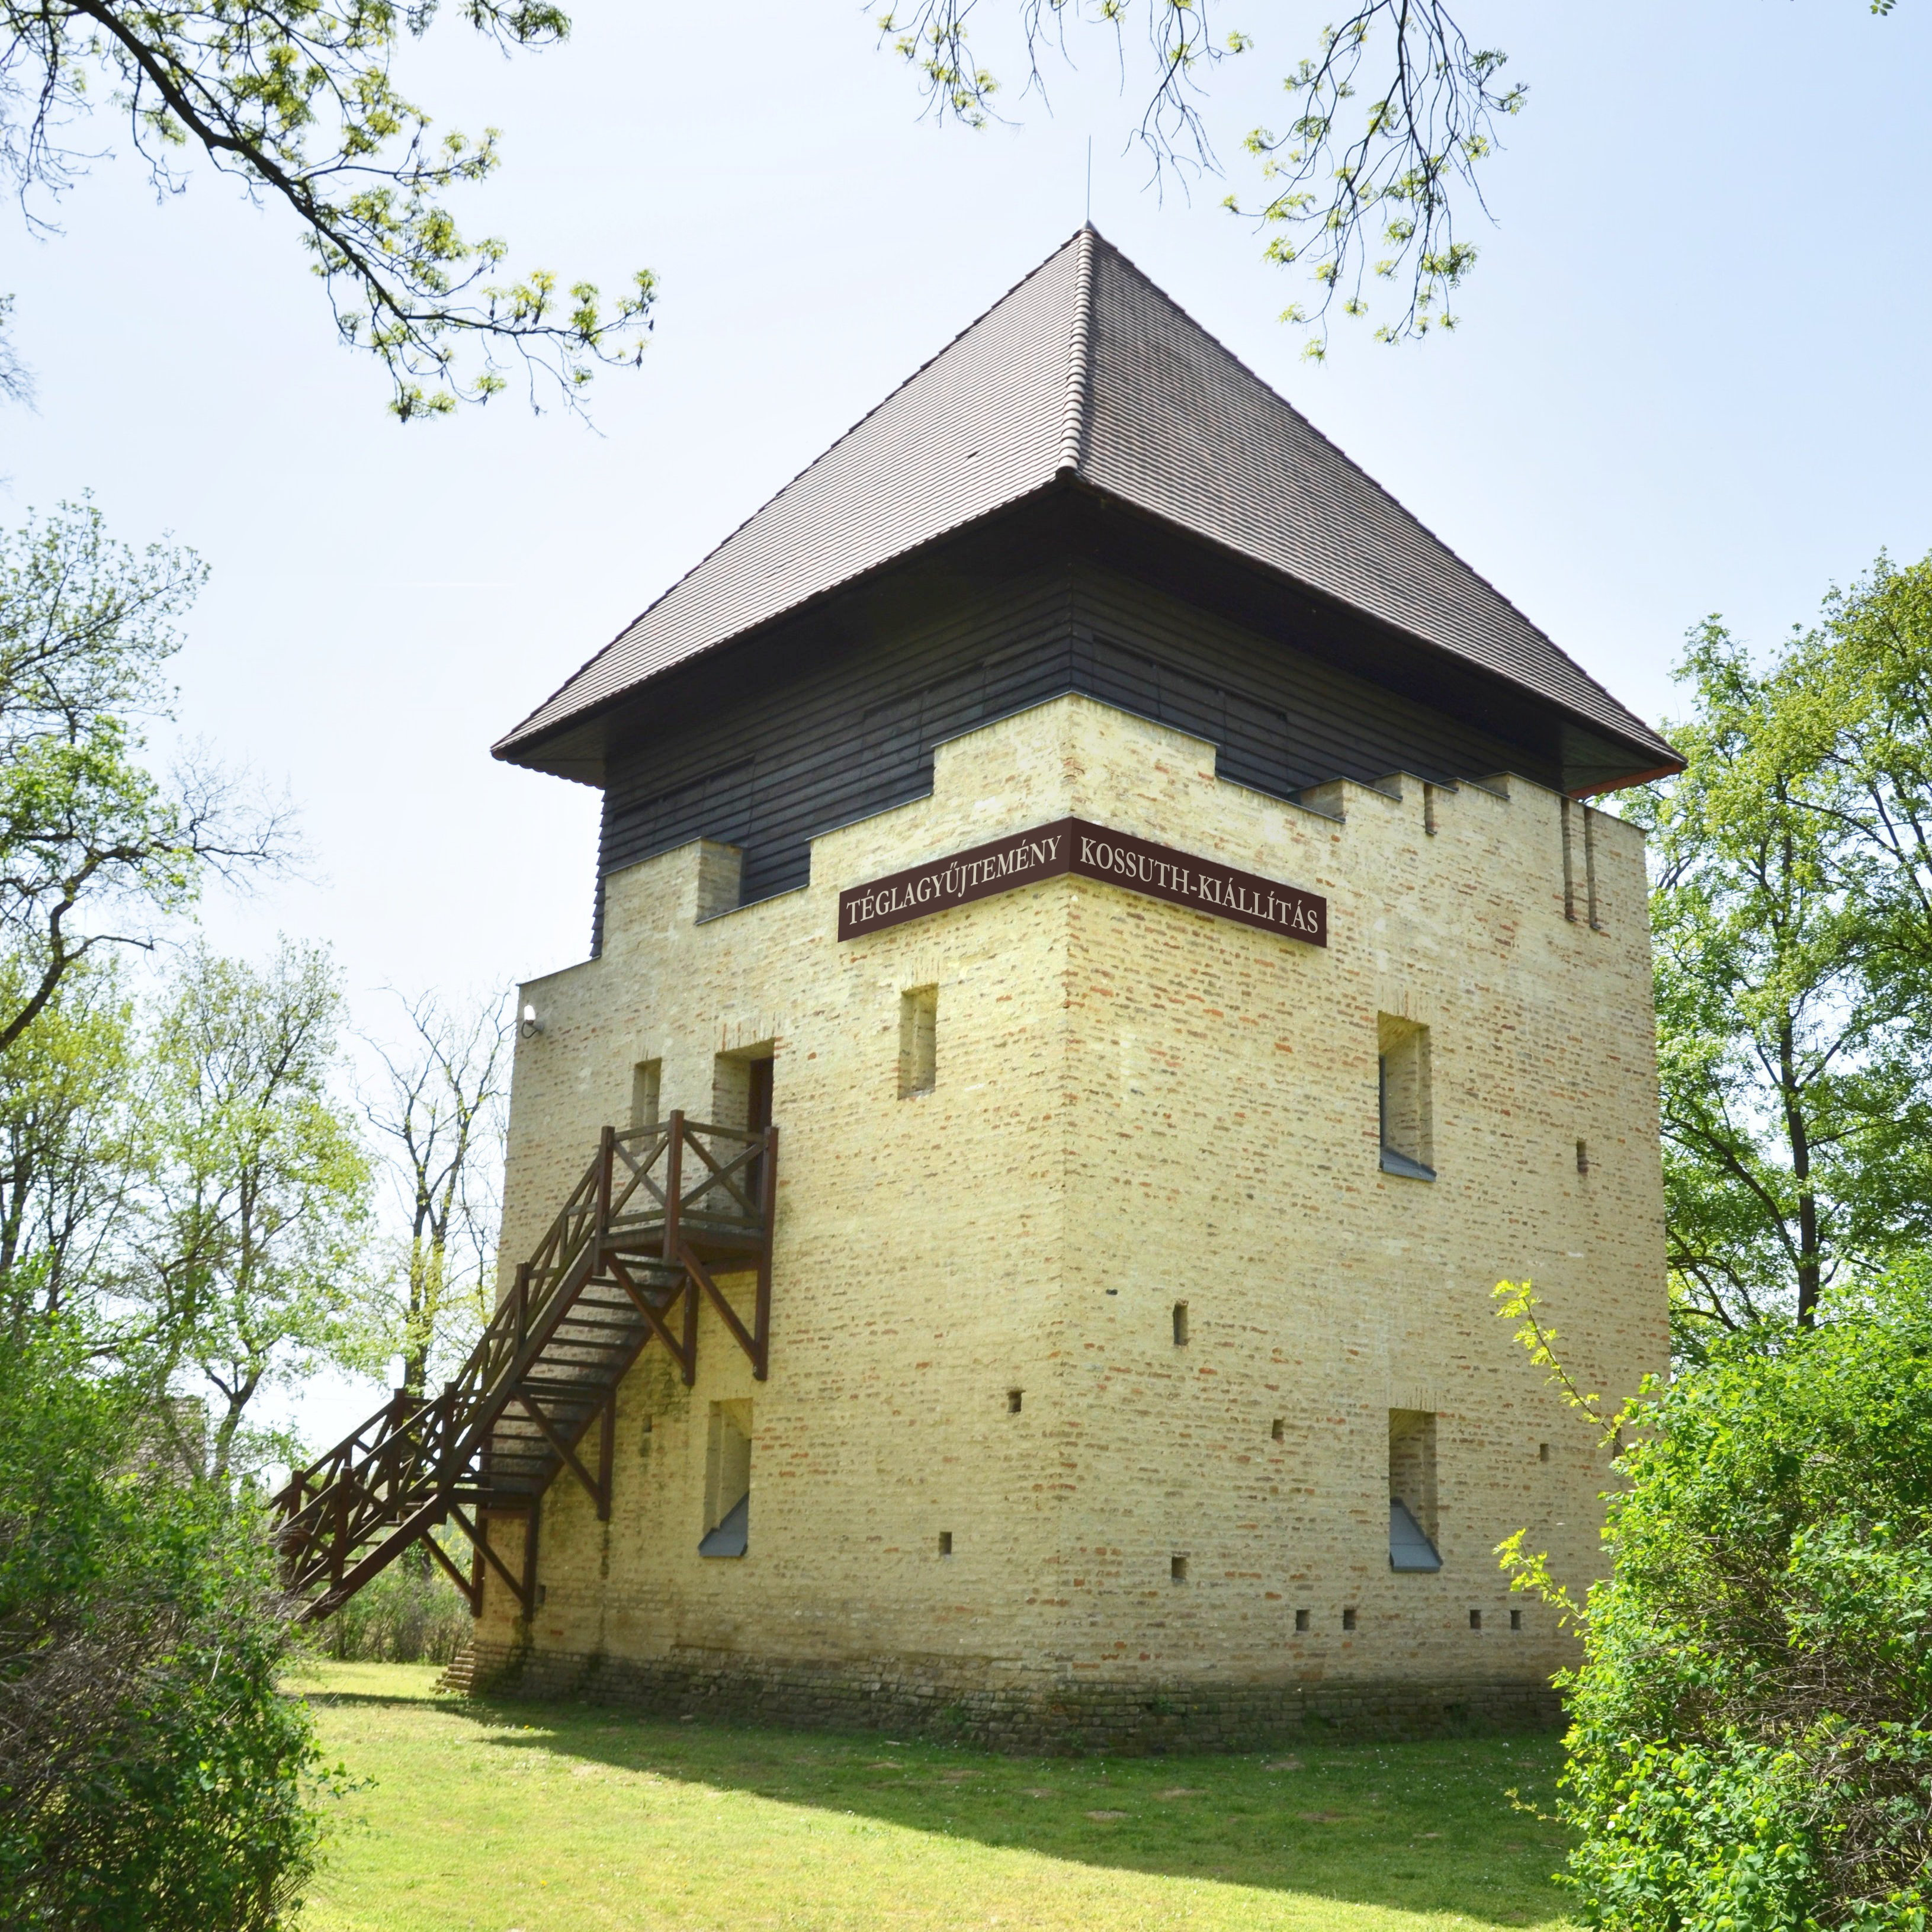

Fotók: Dombóvár Város Önkormányzata, Dombó Média Szolgáltató Kft.

